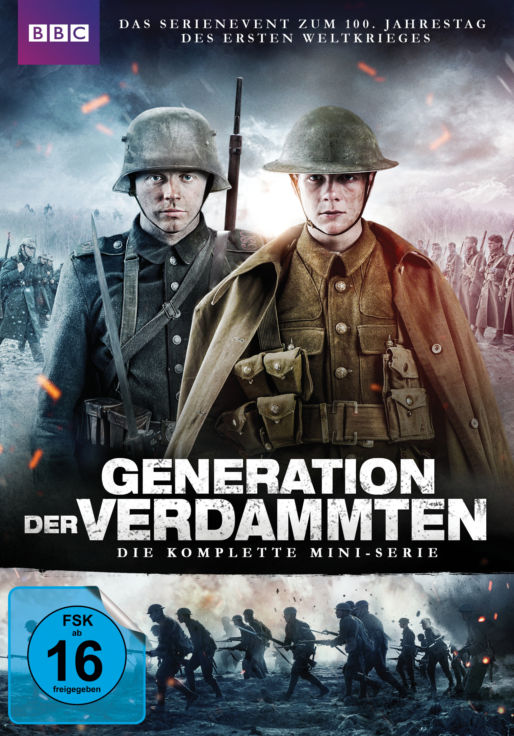 |  | Titel: | Generation der Verdammten
 |  | Ggf. Originaltitel: | The Passing Bells
 |  | Produktionsland: | Großbritannien
 |  | Produktionsjahr: | 2014
 |  | Genre: | Kriegsserie
 |  | Art.Nr.: | - |  | Medium: | 1xDVD9
 |  | Art.Nr: | 1005120PDM | EAN: | 426 0428 0 5120 6
 |  | Label: | Pandastorm (Edel) | VÖ: | 25.08.2017
 |  | Barcode: | 
 |  | Laufzeit: | 4 Folgen à 45 Min. / Gesamt 180 Min.
 |  | Bildformat: | 1,78:1 / 16:9
 |  | Tonformat: | Deutsch DD 2.0, Englisch DD 2.0
 |  | FSK: | ab 16 Jahren
 |  | Untertitel: | Deutsch, Englisch
 |  | Extras: | Deleted Scenes
 |  | Trailershow: | -
Text: | Europa 1914. Als der Krieg ausbricht, melden sich die beiden 17jährigen Michael und Thomas gegen den Willen ihrer Eltern zum Militärdienst. Obwohl sie sich sehr ähnlich sind, werden sie sich als Feinde auf dem Schlachtfeld begegnen – Michael ist Deutscher, Thomas Engländer. Doch statt des erwarteten Heldentums geraten die beiden in die Hölle des ersten Weltkrieges: Schmutziger Stellungskrieg in den Schützengräben, Giftgas, endloses Sterben. Fünf Jahre, die das Leben der beiden für immer verändern werden.  Das BBC-Serienevent zum 100. Jahrestag des ersten Weltkrieges sorgte in seiner Heimat für Diskussionen, weil es anstatt eines Gut-Böse Schemas die ähnlichen Erfahrungen der Soldaten auf beiden Seiten betont. Die Handlung basiert auf Aufzeichnungen damaliger Soldaten und Zeitzeugen.
Darsteller | Patrick Gibson (The OA), Jack Lowden (Dunkirk), Erika Karkuszewska, Sabrina Bartlett
Regisseur: | Brendan Maher
Keyfacts: | Das Serienevent zum 100. Jahrestag des ersten Weltkrieges  Vom preisgekrönten Autor von „Life on Mars“  Mit „Dunkirk“-Star Jack Lowden
Pressestimmen: | „Das fesselnde Kriegsdrama zeigt drastisch, wie beide Seiten gelitten haben“ Express  „Der Schrecken des ersten Weltkrieges gezeigt durch die Augen junger Rekruten – episch und berührend“ Mirror

